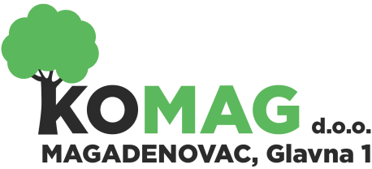

MB: 2812258; OIB: 58245206444;

IBAN: HR6123400091110504310 Privredna banka Zagreb;

Telefon: 031/647-165, 031/647-131; Telefax: 031/647-123;

**za obavljanje komunalne djelatnosti** Email: [komag@komag.hr](mailto:komag@komag.hr); web: [www.komag.hr](http://www.komag.hr)

Broj: 08-2023-62/31

U Magadenovcu, 29.08.2023. godine

Na temelju članka 11. Pravilnika o unutarnjem ustrojstvu, radu i radnim odnosima u „KOMAG“ d.o.o. Magadenovac, a nakon provedenog natječaja i postupka izbora kandidata, direktorica donosi

**O B A V I J E S T**

**o izboru kandidata za prijem u radni odnos**

Za prijem u radni odnos za radno mjesto spremač/spremačica, na određeno puno radno vrijeme od 24 mjeseca, po objavljenom oglasu od 16. kolovoza 2023. godine na oglasnim pločama i na internetskoj stranici [www.komag.hr](http://www.komag.hr) te nakon uvida u sve pravovremeno zaprimljene prijave i utvrđivanja pravovaljanosti natječajne dokumentacije svih prijavljenih kandidata i razgovora s kandidatima, na prijedlog Povjerenstva odabrana je slijedeća kandidatkinja:

* **Mirjana Šokec**

Sukladno Općoj uredbi o zaštiti osobnih podataka te Zakonu o pravu na pristup informacijama („Narodne novine“ broj 25/13., 85/15. i 69/22.), a vodeći računa o načelu razmjernosti ostali podaci o odabranim kandidatima se ne objavljuju.

Direktorica

Jasna Živković, ing.građ. v.r.

Dostaviti:

-Mirjana Šokec

-Arhiva